INFORMATION CHIFFRÉE
Tout le cours en vidéo : https://youtu.be/Y_gDKPidUQ0

Partie 1 : Proportion et pourcentage

1. Proportion

Exemple :
Sur les 480 élèves inscrits en classe de 2nde, 108 d’entre eux sont externes.
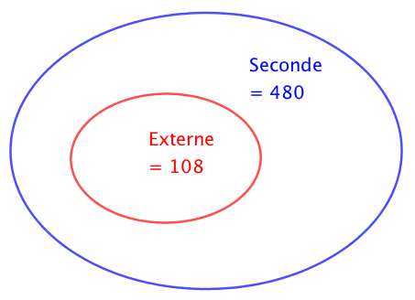

La population totale des élèves de 2nde compte 480 élèves. C’est la population de référence.
La sous-population des élèves externes compte 108 élèves.

- La proportion d’élèves externes parmi tous les élèves de 2nde est :
$p=$ $\frac{108}{480}$ $=$ $\frac{9}{40}$ $= 0,225$.
Cette proportion peut s’exprimer en pourcentage : $p=22,5 \%$.

- Parmi les 480 élèves de 2nde, 15 % ont choisi l’option grec.
$15 \% de 480$ ont choisi l’option grec, soit :
$15 \%$ $×$ $480$ $=$ $\frac{15}{100}$ $×$ $480$ $=$ $72$ élèves.

Méthode : Associer effectif, proportion et pourcentage

Vidéo https://youtu.be/r8S46rk9x9k

Une société de 75 employés compte 12 % de cadres et le reste d’ouvriers.
35 employés de cette société sont des femmes et 5 d’entre elles sont cadres.
a) Calculer l’effectif des cadres.
b) Calculer la proportion de femmes dans cette société.
c) Calculer la proportion, en %, de cadres parmi les femmes. Les femmes cadres sont-elles sous ou surreprésentées dans cette société ?

Correction
a) $12 \%$ de $75$ = $\frac{12}{100}$ $×75$ $=9$.
Cette société compte $9$ cadres.

b) La proportion de femmes est donc égale à $p_{1}=$ $\frac{35}{75}$ $=$ $\frac{7}{15}$ $≈$ $0,47$.
La société compte environ $47 \%$ de femmes.

c) La population de référence est maintenant « les femmes ».
La proportion de cadres parmi les femmes est égale à $p_{2}=$ $\frac{5}{35}$ $=$ $\frac{1}{7}$ $≈$ 0,14$=14\%$.
$14 \%$ $>$ $12 \%$ donc les femmes cadres sont surreprésentées dans cette société.

2. Pourcentage de pourcentage

Exemple :
Dans un bus, il y a 40 % de scolaires. Et parmi les scolaires, 60 % sont des filles.

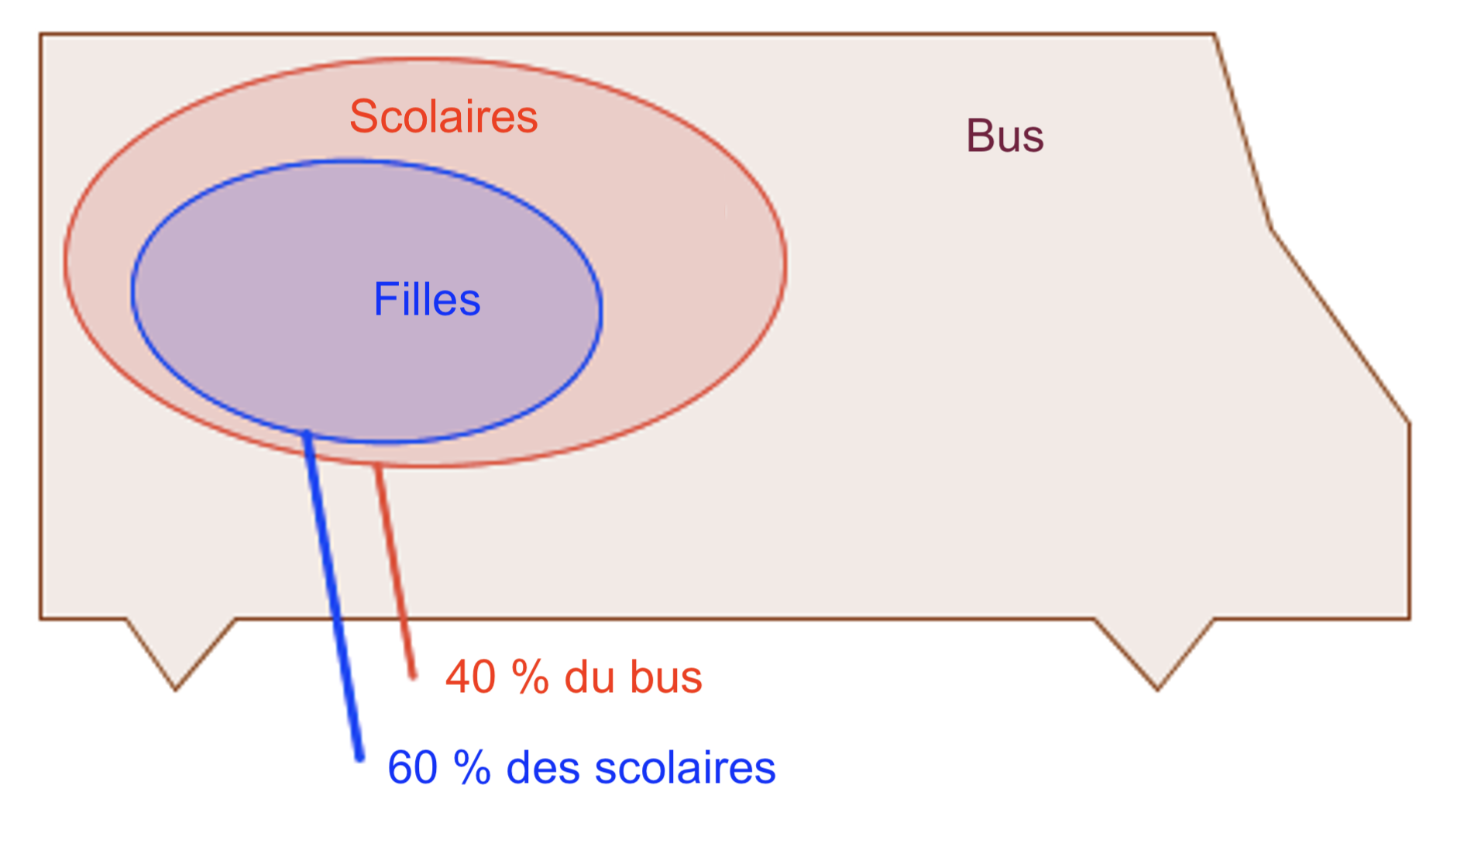

La proportion de scolaires filles dans le bus est donc égale à :
$60 \% de 40 \%=60 \%×40 \%=0,6×0,4=0,24=24 \%$.
Il y a donc $24 \%$ de filles scolaires dans le bus.

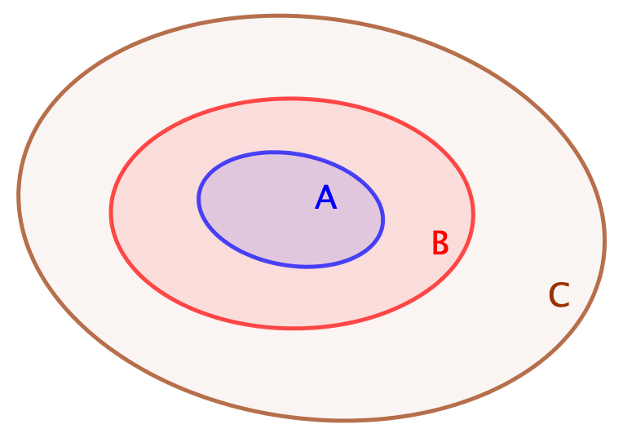
Propriété :
A$⊂$B et B$⊂$C.
$p_{1}$ est la proportion de A dans B.
$p_{2}$ est la proportion de B dans C.
Alors $p_{1}×p_{2}$ est la proportion de A dans C.

Remarque :
Pour calculer un pourcentage de pourcentage, on multiplie les pourcentages entre eux.
Méthode : Calculer un pourcentage de pourcentage

Vidéo https://youtu.be/nPPRsOW2veU

Sur 67 millions d’habitants en France, 66 % de la population est en âge de travailler (15-64 ans).
La population active représente 70 % de la population en âge de travailler.
a) Calculer la proportion de population active par rapport à la population totale.
b) Combien de français compte la population active ?

Correction

a) Le pourcentage de population active par rapport à la population totale est égal à :
$$70 \%×66 \%=0,7×0,66=0,462=46,2 \%.$$
$46,2 \%$ des français sont actifs.

b) $46,2 \% de 67=0,462×67=30,954$.
La France compte environ $31$ millions d’actifs.

Partie 2 : Évolution exprimée en pourcentage

1. Calculer une évolution

Propriétés :
- Augmenter un nombre de $25$ % revient à le multiplier par $1+0,25$.
- Diminuer un nombre de $25$ % revient à le multiplier par $1-0,25$.
$1+0,25=1,25$ et $1-0,25=0,75$ sont appelés les coefficients multiplicateurs.

Exemples :
Taux d’évolution | Coefficient multiplicateur
$$+ 38 \%$$ | $$1+0,38=1,38$$
$$+ 5 \%$$ | $$1+0,05=1,05$$
$$- 45 \%$$ | $$1-0,45=0,55$$
$$- 4 \%$$ | $$1-0,04=0,96$$

Remarque : Cette propriété se généralise pour tout pourcentage :
- Augmenter un nombre de $t \%$ revient à le multiplier par $1+$ $\frac{t}{100}$.
- Diminuer un nombre de $t \%$ revient à le multiplier par $1-$ $\frac{t}{100}$.
1 + $\frac{t}{100}$ et 1 – $\frac{t}{100}$ sont appelés les coefficients multiplicateurs.

Méthode : Appliquer une augmentation ou une diminution en %

Vidéo https://youtu.be/UVXFEDUnSjI
Vidéo https://youtu.be/-5QmcMuzy5I

a) Le prix d'un blouson qui coutait 160 € est réduit de 35 %.
Calculer le nouveau prix du blouson.
b) Le prix d'un survêtement qui coûtait 49 € est augmenté de 8 %.
Calculer le nouveau prix du survêtement.

Correction

a) 160 € est le nombre de départ. Le prix est diminué de 35 %.
Diminuer un nombre de 35 %, revient à le multiplier par $1-0,35$.
Calcul du nouveau prix après diminution :
$$160×(1-0,35)$$
$$= 160×0,65$$
$$= 104 €.$$
Le nouveau prix du blouson est de $104 €$.

b) 49 € est le nombre de départ. Le prix est augmenté de 8 %.
Augmenter un nombre de 8 %, revient à le multiplier par $1+0,08$.
Calcul du nouveau prix après augmentation :
$$49×(1+0,08)$$
$$= 49×1,08$$
$$= 52,92 €.$$
Le nouveau prix du survêtement est de $52,92 €$.

2. Calculer un taux d'évolution

Définition :
On considère une valeur $V_{0}$ qui subit une évolution pour arriver à une valeur $V_{1}$.
Le taux d'évolution est égal à : $t=$ $\frac{V_{1}-V_{0}}{V_{0}}$.

Remarque :
Si $t>0$, l'évolution est une augmentation.
Si $t<0$, l'évolution est une diminution.

Méthode : Calculer un taux d’évolution

Vidéo https://youtu.be/Y48-iK7Cp20

La population d'un village est passé de $8500$ à $10400$ entre 2018 et 2022.
Calculer le taux d'évolution de la population en %.
Correction
La population de départ $V_{0}$ est égale à 8500.
La population d’arrivée $V_{1}$ est égale à 10400.

$t= \frac{V_{1}-V_{0}}{V_{0}}=$ $\frac{10400-8500}{8500}$ $≈0,224$.
Le taux d'évolution de la population est environ égal à $22,4 \%.$

Partie 3 : Évolutions successives, évolution réciproque

1. Évolutions successives

Exemple :
On augmente un prix de $5 \%$, puis on l’augmente à nouveau de $20 \%$. On a effectué deux évolutions successives.
Pour calculer le taux d’évolution global, on fait :

$1,05×1,20=1,26$ → Augmentation globale de $26 \%$

Propriété : Pour calculer le coefficient multiplicateur global d’évolutions successives, on multiplie les coefficients multiplicateurs de chaque évolution.

Méthode : Déterminer un taux d'évolution global

Vidéo https://youtu.be/qOg2eXd8Hv0

En 2021, la boulangerie-pâtisserie Aux délices a augmenté ses ventes de 10%. En 2022, elle a diminué ses ventes de 5%.
Calculer le taux d'évolution global des ventes sur les deux années.

Correction

● Le coefficient multiplicateur correspondant à l'augmentation en 2021 est égal à :
$1+$ $0,10=1,1$.

● Le coefficient multiplicateur correspondant à la diminution en 2022 est égal à :
$1$ – $0,05=0,95$.

● Le coefficient multiplicateur global sur les deux années est égal à :
$1,1×0,95=1,045=1+$ $0,045$.

Multiplier un nombre par $1+0,045$, revient à l’augmenter de $4,5$ %.
Le taux d'évolution global des ventes sur les deux années est donc égal à $4,5 \%$.

2. Évolution réciproque

Exemple :
On augmente un prix de $25 \%$. Puis on diminue ce prix pour qu’il retrouve le prix de départ. Cette diminution s’appelle une évolution réciproque.

Pour calculer le taux d’évolution réciproque, on fait :
$\frac{1}{1,25}$ $=0,80=1-0,20$ → Diminution de $20 \%$

Propriété : Pour calculer le coefficient multiplicateur de l’évolution réciproque, on prend l’inverse du coefficient multiplicateur.

Méthode : Calculer un taux d'évolution réciproque

Vidéo https://youtu.be/NiCxHYkpNiM

a) Un magasin a des ventes en diminution de 8% sur l'année 2022.
Quel devrait être le pourcentage d'évolution sur l'année 2023 pour que les ventes retrouvent leur valeur initiale ?
b) La population d’un village a augmenté de 3% sur une année puis retrouve sa valeur initiale l’année suivante. Quel est le pourcentage de baisse sur la 2e année ?

Correction
1) ● Le coefficient multiplicateur correspondant à la diminution de $8 \%$ est égal à :
$1-0,08=0,92$.

● Le coefficient multiplicateur de l'évolution réciproque est égal à :
$\frac{1}{0,92}$ $≈$ $1,087=1+0,087$.

Multiplier un nombre par $1+0,087$, revient à l’augmenter de $8,7$ %.
Pour que les ventes retrouvent leur valeur initiale, il faudrait qu'elles augmentent d'environ $8,7 \%$ sur l'année 2023.

2) ● Le coefficient multiplicateur correspondant à l’augmentation de $3 \%$ est égal à :
$1+0,03=1,03$.

● Le coefficient multiplicateur de l'évolution réciproque est égal à :
$\frac{1}{1,03}$ $≈0,971=1-0,029 (*)$.

Multiplier un nombre par $1-0,029$, revient à le diminuer de $2,9$ %.
Sur la 2e année, la population diminue d’environ $2,9 \%.$
Hors du cadre de la classe, aucune reproduction, même partielle, autres que celles prévues à l'article L 122-5 du code de la propriété intellectuelle, ne peut être faite de ce site sans l'autorisation expresse de l'auteur.
www.maths-et-tiques.fr/index.php/mentions-legales

$(*)$ Pour trouver $0,029$, on a fait $1-0,971$ !

